附件
第五届“云林杯”浙江省大学生围棋锦标赛竞赛规程

一、主办单位
浙江省教育厅 浙江省体育局
二、执行单位
浙江省学校体育协会
三、合作单位
杭州灵隐寺
四、承办单位
浙江工商大学
五、协办单位
浙江省围棋协会
六、竞赛时间、地点
2018年11月22-24日，新昌县南岩高新技术园日发酒店。
七、竞赛项目
团体赛、个人赛
八、参赛单位
全省各普通高等学校、杭州佛学院。
九、 参赛办法
各高校以学校组队，杭州佛学院组队报名参赛。
（一）参赛者必须是按照教育部关于全国高等院校统一招生考试、录取的有关规定，经考生（户口）所在地高等院校招生委员会（办公室）审核、正式录取，并具有高等院校正式学籍的在校专科、本科及研究生；杭州佛学院正式录取的在校学生；省内各高校正式在编教职员工。
（二）参赛者必须是遵守学校各项纪律和有关规定，并经医院检查证明身体健康者。
十、竞赛办法
（一）比赛采用个人积分循环制，按个人名次得分计算团体总分，具体比赛轮次视报名人数确定。
（二）比赛时限规定为每方60分钟包干制，超时判负。
（三）团体名次区分办法，将本队队员（录取前三名）个人得分累加，得本队团体总得分（如总得分相同，再计算个人小分）。
（四）比赛采用《2002年围棋竞赛规则》。
十一、录取名次和奖励
（一）团体：团体录取前8名，分别授予奖牌及证书。
（二）个人：分别录取男子和女子前8名。
（三）根据比赛成绩由省围棋协会颁发相应的个人围棋业余段位证书，男子前3名颁发围棋业余5段位证书，男子前12名颁发围棋业余4段位证书，女子前3名颁发围棋业余4段位证书。
（四）体育道德风尚奖：大会组委会评选“体育道德风尚奖”、个人设最佳棋手奖和风尚棋手奖等奖项。
十二、报名办法
（一）各参赛队可报领队1名、教练员1名，男棋手4名，女棋手2名（学生和教师可混合组队，也可单独组队）。
（二）请各参赛学校2018年11月15日前将报名表电子版发至zjgsutgb@163.com邮箱，联系人：浙江工商大学体育部 徐峰老师。联系电话：0571-28008668,13858108802 。纸质报名表（加盖公章）邮寄：杭州市下沙高教园区学正街18号，邮编：310018。11月15日12时前未收到报名信息，将视自动放弃。
十三、报到
（一）报到时间：2018年11月22日12:00-17:30
（二）报到地点：浙江省新昌县南岩高新技术园日发酒店
（三）各代表队报到时必须交验参赛者学生证、二代身份证。
（四）所有学校需在当地保险公司办理“人身意外伤害保险”(含往返赛区途中及比赛期间)。各单位报到时需向组委会交验保险单据，否则不允许比赛。
十四、仲裁、技术官员、裁判员
仲裁、技术代表、裁判长（员）及资格审查和纪律监督委员会等人员由主办单位选派，凡聘为大会裁判长（员）者不得兼任领队、教练工作。
十五、其他
（一）经费
1.按照国家现行体育竞赛有关规定的开支标准办法执行。
2.各参赛队交通、食宿费自理。
3.主办单位选派的仲裁、裁判长（员）等费用由主办单位承担。
（二）日发酒店前台联系电话：0575-86299999
十六、未尽事宜另行通知，本规程解释权属主办单位。

附表 第五届“云林杯”浙江省大学生围棋锦标赛报名表
男运动员 |  |  | 证件号码 | 住宿安排（请注明是否住宿，如需住单间请特别说明）
1
2
3
4
女运动员 |  |  | 证件号码 | 住宿安排（请注明是否住宿，如需住单间请特别说明）
1
2
领队 |  |  | 性别：
教练 |  |  | 性别：
工作人员 |  |  | 性别：

联系人：手机：地址

代表团（加盖公章）

年月日

交 通 路 线 图
一、自驾车：
新昌高速口下,直行800米----交通红绿灯右转---嵊州方向1000米遇红绿灯左转进南岩高新技术园区---日发酒店。
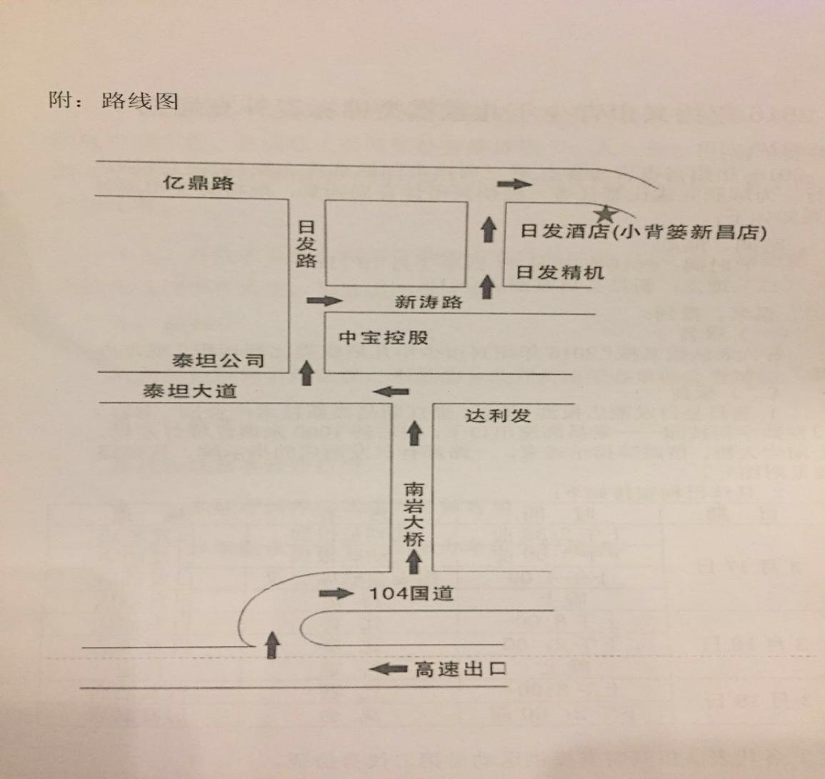

- 省内客运（不建议乘坐高铁）：
直接购票至新昌客运中心站，站前乘坐1路公交车至西山村站下转乘9路公交车至日发酒店站下（打车约10元左右）。

